18.05.22 5 клас Вчитель: Артемюк Н.А.

**Тема. Додавання редагування та форматування таблиць**

**Пригадайте:**

1. В яких сферах життя використовують списки?
2. Які види списків ви знаєте?
3. Яка клавіша перетворює нумерований список в багаторівневий?

**Ознайомтеся з інформацією**

Для впорядкування та унаочнення даних у текстовий документ можна вставити таблицю.  
Таблиця складається з рядків, стовпців, клітинок.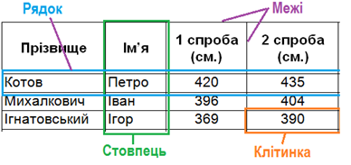

Команди створення таблиць розташовані у списку кнопки Таблиця групи Таблиці вкладки Вставлення.  
**Щоб вставити в документ таблицю, слід виконати дії:**  
1. установити курсор у текстовому документі на місце, де має бути таблиця;  
2. у вкладці Вставлення в групі Таблиці натиснути кнопку Таблиця.

3. обрати спосіб вставляння таблиці:

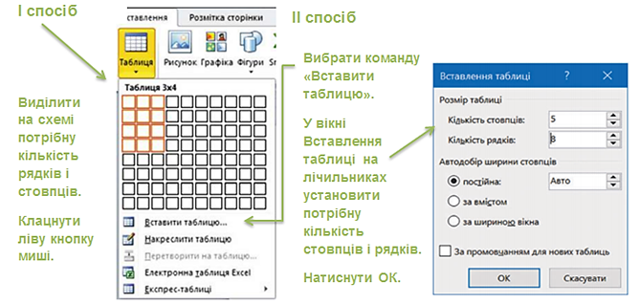

Після того, як таблицю створено, ії заповнюють даними. Переміщатися по клітинках таблиці можна за допомогою

а) кнопок зі стрілками;

б) клавіши Tab.

Редагування таблиці передбачає додавання або видалення її об’єктів, об’єднання або розділення клітинок.  
За вибору будь-якого об’єкта таблиці на Стрічці з’являються вкладки Конструктор і Макет у тимчасовому розділі Табличні знаряддя. Вкладка Макет містить елементи керування, призначені для редагування таблиці.  
**Алгоритм редагування таблиці:**

1. Виділити об’єкт таблиці або всю таблицю.  
2. Відкрити Табличні знаряддя –>Макет.  
3. Вибрати потрібну команду.  
Таблиці можна надати бажаного вигляду, розділивши або об’єднавши клітинки, а також додавши або видаливши стовпці або рядки. Розглянь способи виділення об’єктів таблиці і дії, які можна виконувати під час редагування таблиці: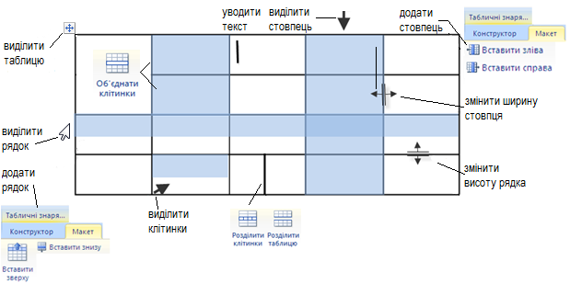

Щоб **об’єднати клітинки**, слід виділити дві й більше суміжних горизонтальних і (або) вертикальних клітинок, викликати на них  
контекстне меню й вибрати команду Об’єднати клітинки…  
Щоб **розділити клітинки**, на виділеній клітинці слід викликати контекстне меню, вибрати команду Розділити клітинки… й у контекстному меню вибрати команду Поділ клітинок   
**Додавати порожні рядки** до таблиці можна таким шляхом:  
- Щоб додати рядок в кінець таблиці, постав курсор в останню клітинку і натисни Tab.  
- Щоб додати рядок усередині таблиці, постав курсор в кінці рядка, за межами таблиці, і натисни Enter.

**Зверніть увагу!**

Якщо виділити об’єкти таблиці і натиснути Delete, буде очищено вміст об’єктів,  а сама таблиця залишиться.

Усю таблицю як єдиний об’єкт текстового документа можна переміщати та копіювати так само, як інші об’єкти.

**Перегляньте відео за посиланням:**

<https://youtu.be/twYrq3hAYBQ>

**Виконайте завдання за планом**

1. Створіть та відкрийте текстовий документ.
2. Використовуючи вкладку **Вставка,** додайте таблицю, що на зразку1.

*Зразок 1.*

|  |  |  |  |
| --- | --- | --- | --- |
|  |  |  |  |
|  |  |  |  |
|  |  |  |  |
|  |  |  |  |

1. Додайте 1 рядок та 1 стовпець.
2. Використовуючи команди об’єднання та поділу, перетворіть таблицю відповідно до зразка 2.

*Зразок 2.*

|  |  | | | |
| --- | --- | --- | --- | --- |
|  | | |  |
|  |  |  |  |
|  |  |  |  |  |
|  |  |  |  |  |
|  |  |  |  |  |

1. Заповніть таблицю даними (Зразок 3).

*Зразок 3.*

| Період  Магазин | Перший квартал | | | |
| --- | --- | --- | --- | --- |
| Місяць | | |  |
| Січень | Лютий | Березень | Усього |
| Перший | 231 | 654 | 842 | 1727 |
| Другий | 522 | 852 | 527 | 1901 |
| Третій | 458 | 269 | 301 | 1028 |

4.Форматування таблиці:

- вирівняйте вміст таблиці, використовуючи **контекстне меню(ПКМ):** 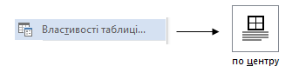

- у комірці **Усього** поверніть текст вертикально, використовуючи команду **контекстного** **меню/ Напрямок тексту;**

**-** змініть зовнішні межі таблиці використовуючи команду **контекстного** **меню/Межі і заливка;**

**-** залийте зеленим кольором останні три рядка, використовуючи команду **контекстного** **меню/Межі і заливка;**

**-** текст заголовків зробіть червоним кольором. Таблиця повинна мати вигляд Зразка 4.

*Зразок 4.*

| ***Період***  ***Магазин*** | ***Перший квартал*** | | | |
| --- | --- | --- | --- | --- |
| ***Місяць*** | | | ***Усього*** |
| ***Січень*** | ***Лютий*** | ***Березень*** |
| **Перший** | 231 | 654 | 842 | 1727 |
| **Другий** | 522 | 852 | 527 | 1901 |
| **Третій** | 458 | 269 | 301 | 1028 |

1. Збережіть таблицю у файлі під назвою Прізвище.doc.
2. Відправте вчителю таблицю.

**Виконайте вправи для очей.**

Готову роботу надіслати вчителю в HUMAN або на електронну адресу [nataliartemiuk.55@gmail.com](mailto:nataliartemiuk.55@gmail.com)